ESCOLA |  |  |  | DATA |  | ____ /____ / ____
ALUNO
PROFESSORA |  |  | ANO |  |  |  | TURMA

RECORTE DE JORNAIS E REVISTA LETRAS MAÍUSCULAS E COLE-AS NO LUGAR CERTO.

A | B | C | D | E | F | G
H | I | J | K | L | M | N
O | P | Q | R | S | T | U
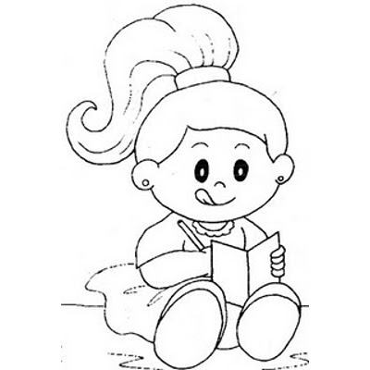
 |  | V | W | X | Y | Z

